ACTIVIDAD GRADO 7 – POBLACION, MUESTRA Y VARIABLE

- Explica si en los casos siguientes manejamos una población o una muestra:

a) Un campesino tiene 87 gallinas. Para determinar si un nuevo alimento es eﬁcaz, las pesa a todas antes y después de los 55 días durante los cuales las alimenta con el.

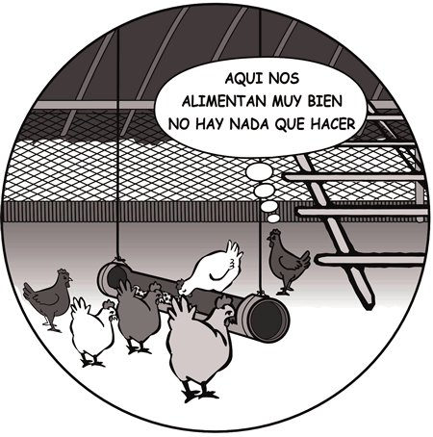

b) Un granjero prueba con 100 de sus gallinas si un nuevo tipo de alimentación mejora el rendimiento.

- Determina, en cada caso, si se trata del estudio de una población o de una muestra. Subraya: con color rojo variables cuantitativas y con color azul cualitativas:

- Todos los socios de un club para determinar, de acuerdo con las edades, los deportes que practican.
- Veinte cajas de la producción total de tornillos, para conocer el porcentaje de tornillos defectuosos.
- Un grupo de 1.000 niños, entre 3 y 5 años, para conocer la efectividad de una vacuna.
- Toda la población de un país para determinar el porcentaje de hombres y mujeres.
- Un grupo de 2.000 niños, todos de 12 años, para determinar la estatura y el peso promedio de esa edad.
- Quinientos vehículos que pasaron por una estación de peaje durante un día, para determinar cómo se distribuye el tránsito diario entre motos, autos, camionetas y camiones.

3. En los siguientes casos identifique: Población, Variable. Clasifique la variable:
a) En la empresa Alfa se desea estudiar el número de horas no trabajadas por sus empleados.
b) En una fábrica se desea medir el tiempo que cada trabajador demora en armar cierto producto.
c) En una empresa de seguros se desea estudiar el monto de las primas contratados por los clientes.
d) En la Municipalidad de Santiago se estudia las marcas de automóviles que tienen su patente obtenida en dicha Municipalidad.
e) En un Instituto Profesional se estudia las carreras que los alumnos siguen.
- En una cooperativa se desea estudiar el nivel de educación que tienen sus socios.

- Se efectúa una encuesta de opinión para determinar si los habitantes de Lima Metropolitana, están a favor de la Ley de revocatoria o no. Con este fin se entrevistan a 3000 personas y entre ellos 1300 no comulgan con la revocatoria. Responda lo siguiente:

a) ¿Cuál es la población cuál es la muestra?

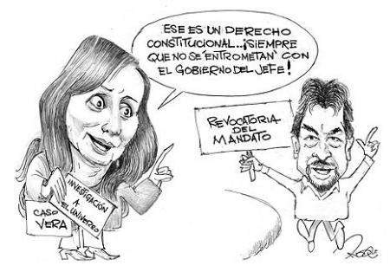

b) Cual es la variable analizada y su tipo

6. De los siguientes enunciados identifique la población y la muestra:

- En una Universidad se quiere saber cuál es el deporte más practicado por los alumnos
- Para realizar un pronóstico de turismo referido a la estimación de la demanda de turistas en Chiclayo, en el ítem “hospedaje”, se registró un tránsito de turistas en 179 hospederías (alojamientos, residencias, hoteles) de Chiclayo.
- La enfermera de un centro de salud está interesada en realizar un estudio sobre el estado de la nutrición en niños de 5 años de edad de la comunidad San Román. La población está constituida por 900 niños de 5 años de edad. La enfermera está interesada, en particular, en conocer la proporción de niños que están desnutridos y la estatura promedio. Para tal efecto tomo el 10% de niños como
- El gerente general de una empresa está interesado en determinar la proporción de empleados que tienen más de dos hijos, para lo cual analiza los datos personales de sus trabajadores en una base de datos de la empresa.

7. Clasifica los siguientes datos como variable cualitativa, variable cuantitativa:
a) Estatura de personas d) Frutas
b) Canarios de una pajarera e) Edades en años cumplidos
c) Color de pelo f) Peso de clavos

11. En cierto barrio se quiere hacer un estudio para conocer mejor el tipo de actividades de ocio que gustan más a sus habitantes. Para ello van a ser encuestados 100 individuos elegidos al azar.

a) Identifica cual es la variable en estudio y su tipo

13. El Ministerio de Justicia, deseando mejorar el nivel de sus funcionarios en cargos de jefatura, dio un curso experimental para un grupo de 25 funcionarios. Luego se tomó una evaluación calificada en una escala del 1 al 5 (5 = Excelente 4 = Bueno 3 = Regular 2 = No muy bueno 1 = Fatal) y estos fueron los resultados:

1 | 3 | 3 | 4 | 1
2 | 2 | 2 | 5 | 1
4 | 5 | 1 | 5 | 3
5 | 1 | 4 | 1 | 2
2 | 1 | 2 | 3 | 5

- Identifique la variable en estudio

- Organiza y Clasifica la información en el siguiente cuadro

Desempeño | N° | %
Excelente
Bueno
Regular
No muy bueno
Fatal
Total

